- OBJETIVO

Establecer los lineamientos para identificar, responder y atender accidentes y potenciales situaciones de emergencia ambiental en el Ministerio de Comercio, Industria y Turismo que pueden tener impactos en el medio ambiente.

- ALCANCE

Inicia con la identificación de las actividades y aspectos ambientales que puedan ocasionar una emergencia ambiental y finaliza con la definición de lineamientos para la respuesta y atención de emergencias ambientales.

- DEFINICIONES Y SIGLAS

IMPACTO AMBIENTAL: Cambio en el ambiente, ya sea adverso o beneficioso, como resultado total o parcial de los aspectos ambientales de una organización.
ASPECTO AMBIENTAL: Elemento de las actividades productos o servicios de una organización que interactúa o puede interactuar con el ambiente Nota 1: Un aspecto ambiental puede causar uno o varios impactos ambientales. Un aspecto ambiental significativo es aquel que tiene o puede tener uno o más impactos ambientales significativos Nota 2: La organización determina los aspectos ambientales significativos mediante la aplicación de uno o más criterios.
MEDIO AMBIENTE: Entorno en el cual una organización opera, incluidos el aire, el agua, la tierra, los recursos naturales, la flora, la fauna, los seres humanos y sus interrelaciones
Nota 1: El entorno puede abarcar desde el interior de una organización hasta el sistema local, regional o global
Nota 2: El entorno se puede describir en términos de biodiversidad, ecosistemas, clima u otras características.
EMERGENCIA: Todo evento identificable en el tiempo, que produce un estado de perturbación funcional en el sistema, por la ocurrencia de un evento indeseable, que en su momento exige una respuesta mayor a la establecida mediante los recursos normalmente disponibles, produciendo una modificación sustancial pero temporal, sobre el sistema involucrado, el cual compromete a la comunidad o el ambiente, alterando los servicios e impidiendo el normal desarrollo de las actividades esenciales.
EMERGENCIA AMBIENTAL: Situación generada por la ocurrencia real o inminente de un evento adverso que afecte el bienestar del medio ambiente o la salud pública y que puede ser de origen natural o antrópico, debido a diferentes causas como: amenaza por derrame y/o liberación (actual o potencial) de aceites, de materiales radioactivos, o químicos peligrosos en el aire, la tierra, o el agua, etc. Estas emergencias pueden suceder por accidentes de transporte, por incidentes laborales o como resultado de un desastre natural o cualquier otra acción del ser humano.

- GENERALIDADES

4.1 CONDICIONES GENERALES

El Ministerio de Comercio, Industria y Turismo debe revisar y modificar el presente procedimiento y su respectiva guía, cuando sea necesario, en particular después de que ocurran accidentes o situaciones de emergencia ambiental.

En caso de presentarse una emergencia que implique daño o lesión a las personas se debe activar el Plan de Gestión para la Atención de Emergencias, a cargo del Grupo de Talento Humano.

4.2 RIESGOS

- Los riesgos del proceso se encuentran documentados en la matriz de riesgos institucionales.

- Los controles aplicables a cada riesgo se relacionan en las actividades descritas en los documentos y se identifican por medio del código del control.

- DIAGRAMA DE FLUJO
(A continuación se visualiza de manera gráfica y secuencial las actividades descritas en el numeral 6)

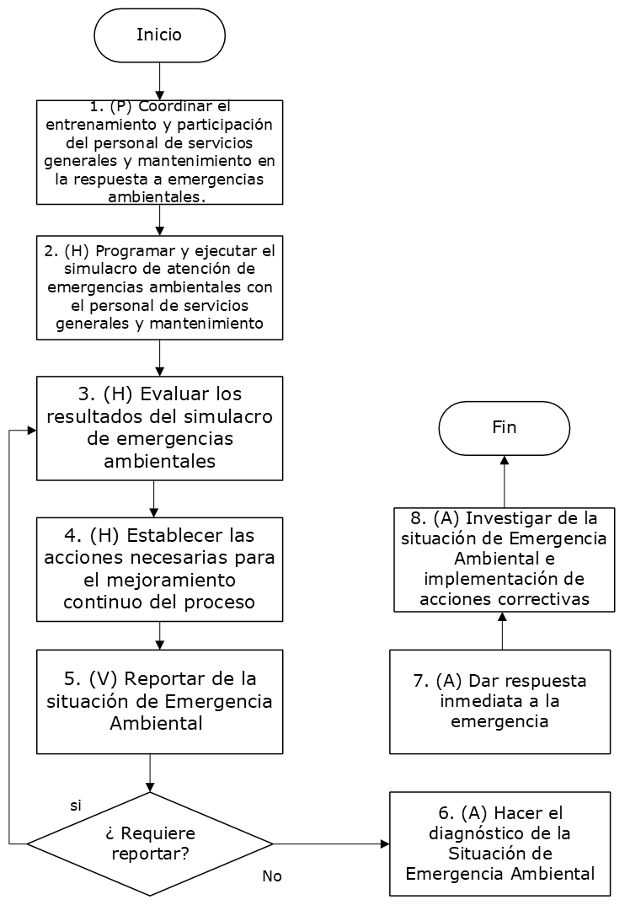

- DESCRIPCIÓN DE ACTIVIDADES
(A continuación se detallan las actividades graficadas en el numeral 5)

No. | ACTIVIDAD | RESPONSABLE(S) | DESCRIPCIÓN | EVIDENCIA
PREPARACIÓN PARA LA ATENCIÓN Y RESPUESTA ANTE EMERGENCIAS AMBIENTALES
1 | (P) Coordinar el entrenamiento y participación del personal de servicios generales y mantenimiento en la respuesta a emergencias ambientales. | Líder de equipo de asuntos ambientales | Identificar las situaciones de emergencia ambiental de ser necesario se actualiza la Guía para la atención de emergencias ambientales.  Posteriormente, se programarán las actividades de entrenamiento y se socializará la Guía para la atención de emergencias ambientales, con las partes interesadas.  Tiempo de revisión: Anual o las veces que sea necesario. | GD-FM-004 Registro de asistencia
2 | (H) Programar y ejecutar el simulacro de atención de emergencias ambientales con el personal de servicios generales y mantenimiento. | Líder de equipo de asuntos ambientales. | Realizar el simulacro de atención de emergencias ambientales teniendo en cuenta los lineamientos establecidos para cada situación de emergencia en la Guía para la atención de emergencias ambientales.  La programación del simulacro se informa a todo el personal interesado.  Tiempo de revisión: Anual o las veces que sea necesario. | Correo electrónico  GR-FM-076 Guion para simulacro de emergencia ambiental
3 | (H) Evaluar los resultados del simulacro de emergencias ambientales. | Equipo de Asuntos Ambientales y Desarrollo Sostenible, Profesional Asignado | Realizar una evaluación del simulacro de emergencias ambientales, según el formato respectivo. Los resultados se retroalimentan con las partes interesadas.  Tiempo de revisión: Anual o las veces que sea necesario. | GR-FM-076 Guion para simulacro de emergencia ambiental  GD-FM-004 Registro de asistencia
4 | (H) Establecer las acciones necesarias para el mejoramiento continuo del proceso. | Líder de equipo de asuntos ambientales. | Realizar las acciones de mejora de acuerdo con los lineamientos establecidos en la Guía de Acciones de Mejora.  Tiempo: Permanente | Acciones de mejoramiento
ATENCIÓN Y RESPUESTA ANTE EMERGENCIAS AMBIENTALES
5 | (V) Reportar de la situación de Emergencia Ambiental. | Todos los Servidores Públicos del MCIT | Informar la ocurrencia actual o potencial de emergencias ambientales al personal de servicios generales y mantenimiento o al personal de seguridad.  Los medios a través de los cuales se puede realizar el reporte son:  Al correo electrónico: serviciosgenerales@mincit.gov.co  Extensión: 1516 - 1528 -1492  Comunicación al vigilante del piso o personal de aseo y cafetería.  Nota: Realizar seguimiento periódico a la aplicación de los controles operacionales definidos.  Tiempo: Inmediato | Correo electrónico
6 | (A) Hacer el diagnóstico de la Situación de Emergencia Ambiental. | líder de equipo de asuntos ambientales. | Realizar la identificación y verificación de la situación de emergencia presentada. Teniendo en cuenta el entrenamiento y capacitación recibida.  Tiempo: De acuerdo con los tiempos establecidos en la Guía para la atención de emergencias ambientales. | No aplica
7 | (A) Dar respuesta inmediata a la emergencia. | líder de equipo de asuntos ambientales. | Activar los lineamientos de la Guía para la atención de emergencias ambientales y coordina su ejecución hasta el control de la situación de emergencia.  Tiempo: Inmediata al reporte de emergencia. | No aplica
8 | (A) Investigar de la situación de Emergencia Ambiental e implementación de acciones correctivas. | Equipo de Asuntos Ambientales y Desarrollo Sostenible, Profesional Asignado | Investigar la situación de Emergencia Ambiental requiere identificar las causas y definir el plan de mejoramiento, lo cual se realiza según la ES-DR-005 Guía de Acciones de Mejora y registrarla en el Módulo de Mejoramiento, donde se realizará seguimiento y cierre.  Nota 1: Realizar seguimiento periódico a la aplicación de los controles operacionales definidos.  Nota 2: Toda Emergencia Ambiental que se presente en el Ministerio de Comercio, Industria y Turismo se maneja como No Conformidad.  Tiempo: una vez identificadas las causas, se implementará el plan de mejoramiento respectivo. | Acciones de mejoramiento

- FORMATOS DEL PROCEDIMIENTO

No. | CODIGO | NOMBRE DEL FORMATO
1 | GD-FM-004 | Registro de asistencia
2 | ES-DR-005 | Guía de acciones de mejora
3 | GR-FM-076 | Guion para simulacro de emergencia ambiental

- HISTORIAL DE CAMBIOS

FECHA | VERSIÓN | DESCRIPCIÓN DEL CAMBIO
12/06/2026 | 0 | Primera versión del documento para el nuevo Mapa de procesos.  Código anterior: GR-PR-032.V03.  Para efectos de trazabilidad y soporte de la migración al nuevo aplicativo de administración de la documentación del Modelo Institucional de Operación (MIO), los siguientes fueron los responsables de la revisión y aprobación del documento migrado:  Desde la OAPS se asegura que el contenido corresponde a la última versión vigente en ISOlución al momento de la migración a MIOsoft.
  REVISÓ | APROBÓ
  CAROLINA RIVERA GARZÓN  Cargo: Contratista | FERNANDO MARTINEZ MENDEZ  Cargo: Coordinador grupo administrativa

- FLUJO DE APROBACIÓN

ELABORÓ |  | APOYO OAPS |  | REVISÓ |  | APROBÓ
Nombre: |  | Nombre: | Jefferson López | Nombre: |  | Nombre:
Cargo: |  | Cargo: | Profesional Especializado | Cargo: |  | Cargo:

